MINT Wahlpflichtfach BL/BS

Modul «Wasserrad»
– Martin Hermann –

Dokumentation für die Lehrperson

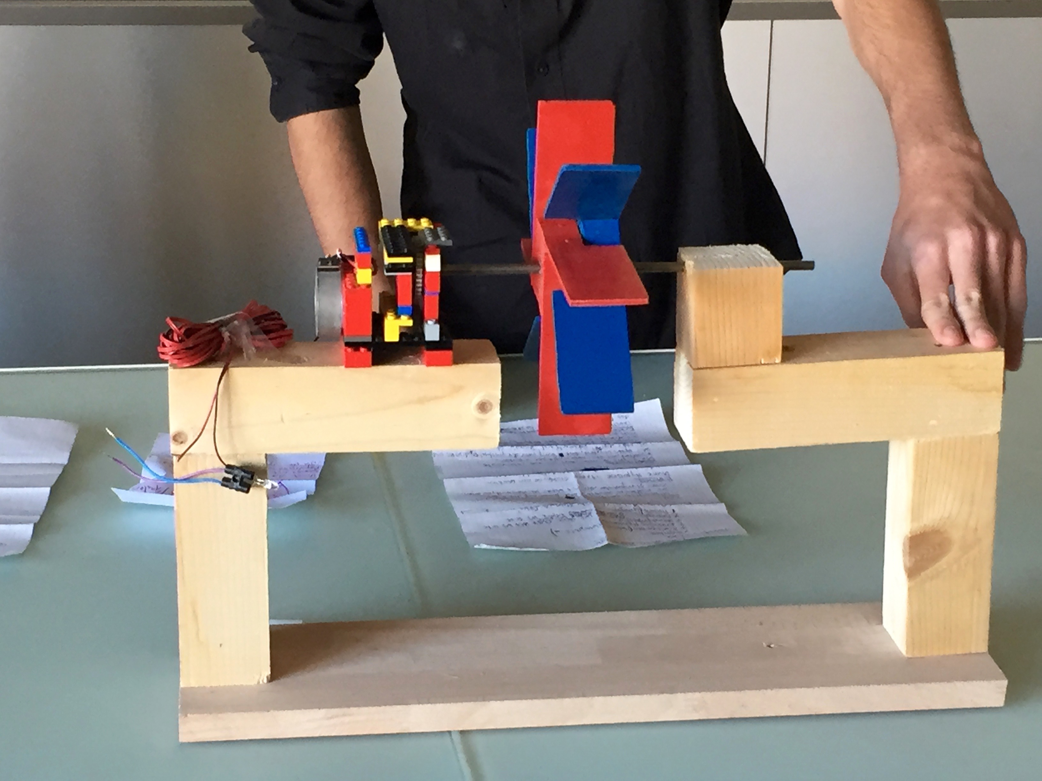

Vorwort

Wasserrad früher und heute
Die Erfindung des Wasserrads stellt eine grosse Errungenschaft der Menschheit dar. Viele Jahrtausende lang brauchte man Wasserräder für verschiedene Aufgaben. So wurden sie zu Beginn vor allem zur Bewässerung von Ackerland eingesetzt. Man vermutet, dass die ersten Wasserräder ungefähr im 12. Jahrhundert v. Chr. im heutigen Irak gebaut wurden. Vitruv, ein römischer Baumeister und Ingenieur, beschrieb im 1. Jahrhundert v. Chr. sehr ausführlich die Funktionsweise von Wasserrädern und ihre Verwendung als Schöpfräder, aber auch als Antrieb für Mahlmühlen. Später wurde Wasserkraft auch für Ölmühlen, Walkmühlen, Hammerwerke, Schleifmühlen und Sägemühlen genutzt.
Im 19. Jahrhundert gab es in der Schweiz etwas mehr als 6‘000 Wasserräder. Die Einführung der Elektrizität führte schliesslich dazu, dass die meisten Wasserräder ausser Betrieb genommen wurden. Heute gibt es einige Projekte, bei denen mithilfe von modernen Wasserrädern Strom erzeugt werden soll.

Projektarbeit Wasserrad
Hauptteil dieser Unterrichtseinheit ist eine Projektarbeit. Die Schülerinnen und Schüler sollen dabei mit einfachen Materialien ein Wasserrad herstellen, das mithilfe eines kleinen Elektromotors eine möglichst grosse elektrische Leistung erzeugen soll.
Die Schülerinnen und Schüler erhalten eine Dokumentation, die es ihnen erlaubt, die Projektarbeit möglichst selbstständig durchzuführen. Sie arbeiten in kleinen Teams.

Ablauf der Unterrichtseinheit, Infrastruktur, Leitfaden

Die folgende Tabelle gibt Ihnen einen Überblick über die gesamte Unterrichtseinheit. Neben dem groben zeitlichen und inhaltlichen Ablauf wird auf die Dokumente hingewiesen, die Ihnen zur Verfügung stehen. Zudem wird auf besondere Material- oder Raumanforderungen hingewiesen, die für Sie in der langfristigen Planung von Bedeutung sein könnten.
Lektionen | Inhalte | Dokumente | Material- und Raumanforderungen
2 | Einführung:  Wie funktioniert der Wasserkreislauf auf der Erde, und welche Kräfte spielen dabei eine Rolle? | 1.0_PPP_Wasserkreislauf.pptx  1.1a_AB_Wasserkreislauf.docx  1.1b_AB_Wie-entstehen-Wolken.docx | Praktikumsraum
1 | Wasserrad:  Kulturgeschichte und Funktionsweise | 2.0_PPP_Wasserrad.pptx  2.1_AB_Wasserrad.docx
10–12 | Projektarbeit Wasserrad:  Ein Wettbewerb in 2-er- oder 3-er-Gruppen | 3.0_Projektarbeit_Wasserrad.docx  (Dokumentation für die Schülerinnen und Schüler) | Schulzimmer, Computerraum oder Internetzugang, Werkraum
2 | Präsentation der Wasserräder
2 (optional) | Von der Bergstation Wasserfallen-Reigoldswil bis zur Schweizer Grenze am Dreiländereck:  Wie lange braucht ein Wassertropfen, der bei der Bergstation Wasserfallen auf den Boden fällt, bis er die Schweiz verlässt? | 4.0_AB_Wasserfallen–Dreiländereck.docx | Computerraum
4 (optional) | Besuch eines Wasserrads in der Region | siehe letzte Seite dieses Dokuments

Dieses Dokument liefert Ihnen alle Informationen, die Sie als Lehrperson für die Planung und Durchführung der Unterrichtseinheit brauchen (Materiallisten für Experimente, Hinweise zu Informationen aus dem Internet etc.). Einige Unterrichtsteile sind fertig ausgearbeitet (mit Arbeitsblättern für die Lernenden, PowerPoint-Präsentationen etc.), andere sind offener gestaltet, und Sie können/müssen die Umsetzung den Bedürf-nissen Ihrer Klasse anpassen.

Neben den Hinweisen zum Ablauf finden Sie in diesem Dokument auch methodisch-didaktische Hinweise und Anregungen, welche die Umsetzung im Unterricht aus Sicht der Entwicklerinnen und Entwickler unterstützen und sich in einem Testlauf mit einer Schulklasse bewährt haben.

Vorbereitung

So früh wie möglich (mindestens 2 Monate vor Beginn der Unterrichtseinheit)
Falls an Ihrer Schule nicht vorhanden, müssen genügend Elektromotoren/Generatoren beschafft werden, sodass jede Gruppe mit einem Motor arbeiten kann. Kleine Elektromotoren wie der FF-180PH von Mabuchi (im Internet beispielsweise zu finden unter https://www.luedeke-elektronic.de/products/Elektronik-Module/Mini-Motoren/Solarmotor-Minimotor-FF-180PH-Kemo-P055.html, 14.07.2015) sind für diesen Versuch brauchbar.
Um die elektrische Spannung und die Stromstärke zu messen, sind drei, vier Multimeter geeignet. LED-Lämpchen machen den erzeugten Strom sichtbar.
Eine Übersetzung vergrössert in der Regel die elektrische Leistung erheblich. Dabei helfen grössere und breitere Gummibänder (gute, grössere Rubber Bands sind beispielsweise in der Papeterie Humbel in der Spalenvorstadt, Basel, zu finden).
Stellen Sie auch früh genug sicher, dass die benötigten Arbeitsräume reserviert sind.

3–4 Wochen vor Beginn der Unterrichtseinheit
Falls die Schülerinnen und Schüler die Teams für die Projektarbeit selbst bilden sollen, ist es gut, genügend Zeit für die Teambildung einzuberechnen sowie die Teambildung vor Beginn der Unterrichtseinheit abzuschliessen. Informieren Sie die Schülerinnen und Schüler, dass sie in der nächsten Unterrichtseinheit eine Teamarbeit erwartet, in der sie ein kleines Wasserrad selber bauen sollen. Geben Sie den Schülerinnen und Schülern ungefähr zwei Wochen Zeit, diese Teams zu bilden. Sollte es zu Unstimmigkeiten bezüglich der Zusammensetzung kommen, haben Sie so genügend Zeit, diese zu klären. Reservieren Sie die nötigen Arbeitsräume (Werkraum, Computerraum etc.), und treffen Sie Absprachen mit den betroffenen Lehrpersonen.

1–2 Wochen vor Beginn der Unterrichtseinheit

Für den Versuch von Arbeitsblatt 1.1a_AB_Wasserkreislauf2 braucht es Eis. Stellen Sie sicher, dass jedes Team einen Allzweckbeutel mit Eis oder Eiswürfeln hat. Der Beutel soll genügend gross sein, um mit dem Eis auf ein Becherglas gelegt werden zu können.

Lektionen 1 und 2: Einführung Wasserkreislauf

Lernziele
Die Lernenden …
- können den Wasserkreislauf aufzeichnen und verstehen ihn.
- verstehen, wie eine Wolke entsteht und weshalb es regnet.

Einführung

Die meisten Schülerinnen und Schüler haben in ihrer bisherigen Schulzeit schon etwas über den Wasserkreislauf gehört. Dabei wird unterschiedlich viel hängen geblieben sein.

Für den Antrieb eines Wasserrads ist das Vorhandensein von bewegtem Wasser unerlässlich. Somit ist der Wasserkreislauf ein wichtiges Puzzleteil des Themas «Wasserrad».

Lektion 1

Teilen Sie den Schülerinnen und Schülern das Arbeitsblatt 1.1a_AB_Wasserkreislauf1 aus, und ermutigen Sie sie, alle Begriffe bei der Zeichnung zu verwenden, auch wenn sie nicht ganz sicher sind, ob sie diese richtig verstanden haben. Die Schülerinnen und Schüler haben dabei wohl ein unterschiedliches Vorwissen. Das gegenseitige Erklären ist wichtig.

Nach Ablauf der 20 Minuten können Sie das Arbeitsblatt mithilfe der PowerPoint-Präsentation 1.0_PPP_Wasserkreislauf besprechen.

Bei der Verdunstung werden meistens zwei Arten unterschieden, die Evaporation und die Transpiration. Diese Unterscheidung ist nicht nötig, aber möglich.

Als Zusatz und je nachdem, wie viel die Schülerinnen und Schüler schon wissen, können Sie die Entstehung von Wind integrieren. In einem Leistungszug-P-Kurs ist das eine interessante Erweiterung.

Lektion 2

Das Arbeitsblatt 1.1b_AB_Wie-entstehen-Wolken gibt den Ablauf der zweiten Lektion vor.

Wasser ist ein lebensnotwendiger Stoff für uns. Die meisten Schülerinnen und Schüler haben Erlebnisse mit den verschiedenen Zustandsformen von Wasser gemacht; so auch Erlebnisse, die sie mit gewissen Emotionen verbinden. Beim Austauschen wird aus dem naturwissenschaftlichen Stoff H₂O ein vertrauter Stoff, mit dem die Schülerinnen und Schüler schon viele Erfahrungen gemacht haben. Entsprechend werden sie im weiteren Verlauf der Lektion anders an die Aufgabe herangehen.

Bei der Vorbereitung für den Versuch müssen Sie darauf achten, dass der Beutel mit Eis gross genug ist, damit die Öffnung des Becherglases ganz abgedeckt wird.

Ermuntern Sie die Schülerinnen und Schüler, den Versuch aufmerksam zu beobachten und möglichst genau zu dokumentieren. Auf die Details kommt es an. Der Austausch in der Gruppe hilft dabei, nichts zu verpassen. Die Gruppen sollen den Versuch selbstständig durchführen. Helfen Sie möglichst wenig dabei.

Erklärungsvorschläge können von den Gruppen im Plenum vorgebracht werden. Um die Erklärung korrekt zu formulieren, ist Ihre Hilfe als Lehrperson sehr wahrscheinlich nötig.

Erklärung des Versuchs

Ein Teil des heissen Wassers verdunstet und steigt in Form von gasförmigem Wasser nach oben. Oben trifft der Dampf auf das Eis, kühlt sich ab und kondensiert. Die Tröpfchen bilden sich am Eisbeutel. Zwischen dem heissen Wasser und dem Eisbeutel bildet sich keine kleine Wolke, da eine wichtige «Zutat» zur Wolkenbildung fehlt. Damit sich Tröpfchen in der Luft bilden, braucht es kleine Schwebepartikel in der Luft, sogenannte Aerosole. An diesen kleinen Partikeln bilden sich die Wassertröpfchen, aus denen Wolken bestehen. Durch das Verbrennen des Papier-stückchens gibt es in der Luft kleine Russpartikel, ebensolche Aerosole.

Weiterführende Informationen zur Wolkenbildung finden Sie im sehr informativen YouTube-Beitrag von Stephan Müller:

https://www.youtube.com/watch?v=vOqMy2MTd8E (14.07.2015)

Lektion 3: Einführung Wasserrad

Lernziele
Die Lernenden …
- erfahren etwas über die Kulturgeschichte des Wasserrads und die Entwicklungsfortschritte, die der Gebrauch des Wasserrads den Menschen ermöglichte.
- verstehen, wie die drei unterschiedlichen Typen des Wasserrads funktionieren, und können diese skizzieren.
- entwickeln erste Ideen, wie sie selber ein Wasserrad bauen könnten.

Einführung

Das Wasserrad ist eines der ersten technischen Objekte, mit denen die Menschen sich natürliche Bewegungsenergie zunutze machten. Die verschiedenen Entwicklungsschritte des Wasserrads bedeuteten meist auch Fortschritte für die Menschheit. – Es ist wichtig, einen Bezug zwischen diesen beiden Schritten herzustellen.

Lektion 3

In die Lektion einsteigen könnte man mit einer kleinen Geschichte wie dieser:

Stelle dir vor, du reist mit einer Zeitmaschine 3‘000 Jahre zurück in die Vergangenheit. Deine Familie wohnt auf dem Land und besitzt einen Acker, der am Ufer eines grösseren Flusses liegt. Leider hat es in der letzten Zeit wenig geregnet, und die Pflanzen auf dem Acker drohen zu verdorren.

Du kommst auf die naheliegende Idee, das Wasser aus dem Fluss für die Bewässerung eures Ackers zu nutzen. Das Problem dabei ist nur: Wie kommt das Wasser auf den Acker? Nun sind deine Ideen gefragt. Wie löst du das Problem?

Nachdem sich die Schülerinnen und Schüler dazu eigenständig Gedanken gemacht haben, ist ein (kurzer) Austausch der Ideen im Plenum sicher interessant.

Die PowerPoint-Präsentation 2.0_PPP_Wasserrad veranschaulicht die wichtigsten Grundzüge der Entwicklungsschritte des Wasserrads.

Wie in der Einführung erwähnt, gehen diese technischen Fortschritte einher mit Fortschritten für die Menschheit. Thematisieren Sie diese Bezüge.

Der Strombedarf in der Schweiz wächst stetig. Die Schweizer Wasserkraftanlagen liefern einen grossen Beitrag, um diesen zu decken. Zu dieser PowerPoint-Folie gibt es viele Fragen und Anmerkungen, die sehr schnell sehr viel Unterrichtszeit benötigen. Falls die Lektion in einer Schulstunde stattfinden soll, müssen Sie sich einschränken.

Der abschliessende Film der Sendung «Einstein» von SRF dauert etwas mehr als 12 Minuten. Er liefert die grundlegenden Informationen, um das Arbeitsblatt 2.1_AB_Wasserrad bewältigen zu können. Dieses Arbeitsblatt soll bei den Schülerinnen und Schülern das Wissen über mögliche Bauarten eines Wasserrads festigen, die sie beim Bauen ihres eigenen Wasserrads verwenden können. Rechnen Sie für beide Aufträge mit jeweils 10 Minuten.

Lektionen 4–15/17: Projektarbeit Wasserrad und Präsentation

Lernziele
Die Lernenden …
- erforschen, planen und entwickeln ein eigenes technisches Projekt.
- setzen ihre handwerklichen Fähigkeiten ein und verbessern diese.
- treffen eigene und gemeinsame Entscheidungen über das Vorgehen und setzen diese um.
- recherchieren selber und pflegen einen sorgfältigen Umgang mit Quellen.
- formulieren die Erkenntnisse und Ergebnisse sprachlich korrekt und stellen sie sauber und übersichtlich dar.
- präsentieren ihr Wasserrad vor der Klasse.

Einführung

Die Projektarbeit Wasserrad ist so konzipiert, dass die Schülerinnen und Schüler mit der explizit für sie erstellten Dokumentation 3.0_Projektarbeit_Wasserrad alle Aufträge und wesentlichen Informationen erhalten. Mit diesen sollten sie selbstständig arbeiten können. Als Lehrperson haben Sie dabei die Funktion eines Coachs; motivieren, betreuen und kleine Hinweise geben sind Ihre wesentlichen Aufgaben. Die Schülerinnen und Schüler sollen erfahren, dass sie als Gruppe befähigt sind, ein Wasserrad selber so zu bauen, dass die erzeugte elektrische Leistung reicht, um mindestens ein LED-Lämpchen zum Leuchten zu bringen. Bei gutem zeitlichem Verlauf reicht es den Gruppen, ihr Wasserrad nicht nur zu bauen, sondern es auch weiterzuentwickeln.

Material, das den Gruppen von der Schule zur Verfügung gestellt wird
- die nötigen Arbeitsräume (mit Computern inkl. Internetanschluss oder mit Werkzeugen)
- Elektromotoren/Generatoren, LED-Lämpchen, Kabel und Klemmen
- Multimeter für die Messung der elektrischen Leistung
- grössere Gummibänder (für eine Übersetzung)
- Holzrestposten (falls vorhanden)

Material, das die Gruppen selber beschaffen
- alles Übrige: Die Gruppen sollen dazu angehalten werden, für den Bau des Wasserrads möglichst Material zu verwenden, das bei ihnen zu Hause schon vorhanden ist oder das sie einfach beschaffen können.

Richtschnur eines zeitlichen Ablaufs der Projektarbeit
Vorher | Vor Beginn der Projektarbeit sollen die Gruppen gebildet werden. Das können entweder Sie bestimmen, oder die Schülerinnen und Schüler bilden die Gruppen selbstständig. Bei einem leistungszugübergreifenden Unterricht kann es sinnvoll sein, die Gruppen in ihren Leistungszügen arbeiten zu lassen. Es gibt aber natür-lich auch Gründe für eine Durchmischung.
1. Woche | Etwa die erste halbe Stunde brauchen Sie für die Einführung.  Gehen Sie mit der Klasse die Dokumentation für die Schülerinnen und Schüler 3.0_Projektarbeit_Wasserrad durch. Die Erfahrung hat gezeigt, dass ein Punkt-für-Punkt-Durchgehen sinnvoll ist. So können Fragen direkt geklärt werden.  Der Rest der Doppellektion soll für eine gezielte Recherche genutzt werden. Das Internet bietet eine Fülle von Bauvorschlägen. Reicht die Zeit nicht aus, um sich auf ein Wasserrad zu einigen, sollen die Gruppen dies als Hausaufgabe für die nächste Woche mitnehmen.
2. Woche | Die Gruppen machen Pläne, stellen das Material zusammen und beginnen mit dem Bau.
3. Woche | bauen, austesten und verbessern
4. Woche | (bauen), austesten und verbessern
5. Woche | letzte Feinabstimmung beim Wasserrad und Vorbereiten der Präsentation
6. Woche | Präsentationen

Erfahrungsgemäss brauchen die Gruppen eher 12 Lektionen als 10 Lektionen für diese Projektarbeit. Bei der ersten Durchführung ist es empfehlenswert, eine zusätzliche Woche einzuplanen, so haben die Gruppen sicher genügend Zeit.

Was müssen Sie an der Dokumentation für die Schülerinnen und Schüler (3.0_Projektarbeit_Wasserrad) anpassen?
- die Informationen für die Projektleitung auf dem ersten Blatt
- die Daten auf dem Zeitplan: Das Projektjournal ist für die Gruppen ein gutes Arbeitsinstrument. Es hat sich gezeigt, dass ein regelmässiges Einsammeln, Durchsehen und Kommentieren Ihrerseits einen guten Verlauf der Projektarbeit fördert.
- Sie bestimmen, wie oft Sie das Projektjournal einziehen. Geben Sie dies auf dem Zeitplan an.
- Punkt 4: Das Kapitel «Beurteilung und Bewertung» hat sich als gutes Instrument erwiesen. Die Bewertung wird für die Gruppen so transparent. Falls Sie einen anderen Bewertungsansatz wählen, müssen Sie diesen ersetzen.

Welche Punkte gilt es bei dieser Projektarbeit zu beachten?
- Sie müssen zuerst festlegen, mit welcher Wasserquelle das Wasserrad angetrieben wird. Am einfachsten hat sich der Betrieb mit einem Wasserschlauch erwiesen, da damit eine für alle gleiche Wasserzuführung erreicht werden kann. Ein Bach oder ein Wasserlauf ist auch möglich, organisatorisch jedoch aufwendiger.
- Achten Sie darauf, dass die Gruppen möglichst rasch mit der Konstruktion des Wasserrads beginnen. Sie verlieren sich gerne in einer nicht zielführenden (Internet-) Recherche und verlieren so zu viel Zeit. Hier müssen Sie Einfluss nehmen.
- Die vorgeschlagenen Elektromotoren drehen sehr leicht. Je schneller der Stift des Motors dreht, desto höher ist die Leistung. Eine Übersetzung vergrössert die Leistung des Wasserrads merklich und ist einfach zu konstruieren. Dieser Hinweis an die Gruppen hat sich als hilfreich erwiesen.
- Die zu grosse Reibung einzelner Komponenten des Wasserrads ist oft ein Grund, dass es nicht so gut oder gar nicht funktioniert. Für die Schülerinnen und Schüler ist das nicht immer offensichtlich. Hier ist ein kleiner Tipp angebracht.
- Die Projektarbeit sollte möglichst ohne Hilfe (oder nur mit wenig Hilfe) seitens der Lehrperson machbar sein. Kleine Tipps und Anregungen von Ihnen können den Gruppen die Arbeit erleichtern, zu grosse Hilfe hindert sie am selbstständigen Forschen und Arbeiten. Hilfe von aussen (Eltern, Freunde etc.) kann nicht verhindert werden und hat oft auch positive Effekte. Die Gruppen sollen aber diese Hilfe wie eine Quelle vermerken.
- Bei der vorgeschlagenen Bewertung können die Gruppenmitglieder insgesamt 6 Punkte pro Gruppe verteilen. Gruppenmitglieder, die mehr für den Erfolg des Projekts gearbeitet haben, sollten auch mehr Punkte erhalten. Meistens haben die Schülerinnen und Schüler ein gutes Gefühl dafür. In seltenen Fällen gibt es bei der Verteilung dieser 6 Punkte Unstimmigkeiten innerhalb der Gruppe. Vielleicht sind Sie dort als Moderatorin respektive Moderator gefordert.
- Es empfiehlt sich, für jede Gruppe einen Behälter bereitzustellen oder einen Ort zu definieren, an dem sie ihr Material aufbewahren kann.
- Die Gruppen arbeiten möglicherweise in unterschiedlichen Zimmern. Das erschwert die Aufsicht und Betreuung. Falls die Schülerinnen und Schüler in einem Werkraum arbeiten können, ist es wichtig, sich gut mit den Werklehrpersonen abzusprechen. Die Aufsicht muss je nach «Maschinenpark» gut geregelt sein.
- Um ihre Arbeit und den Fortschritt mit Bildern dokumentieren zu können, ist es für die Schülerinnen und Schüler hilfreich, wenn sie dazu ihr Handy benutzen können. Vielleicht braucht es da (je nach Schule) eine Ausnahmeerlaubnis.

Einige Beispiele von Wasserrädern früherer Projektarbeiten
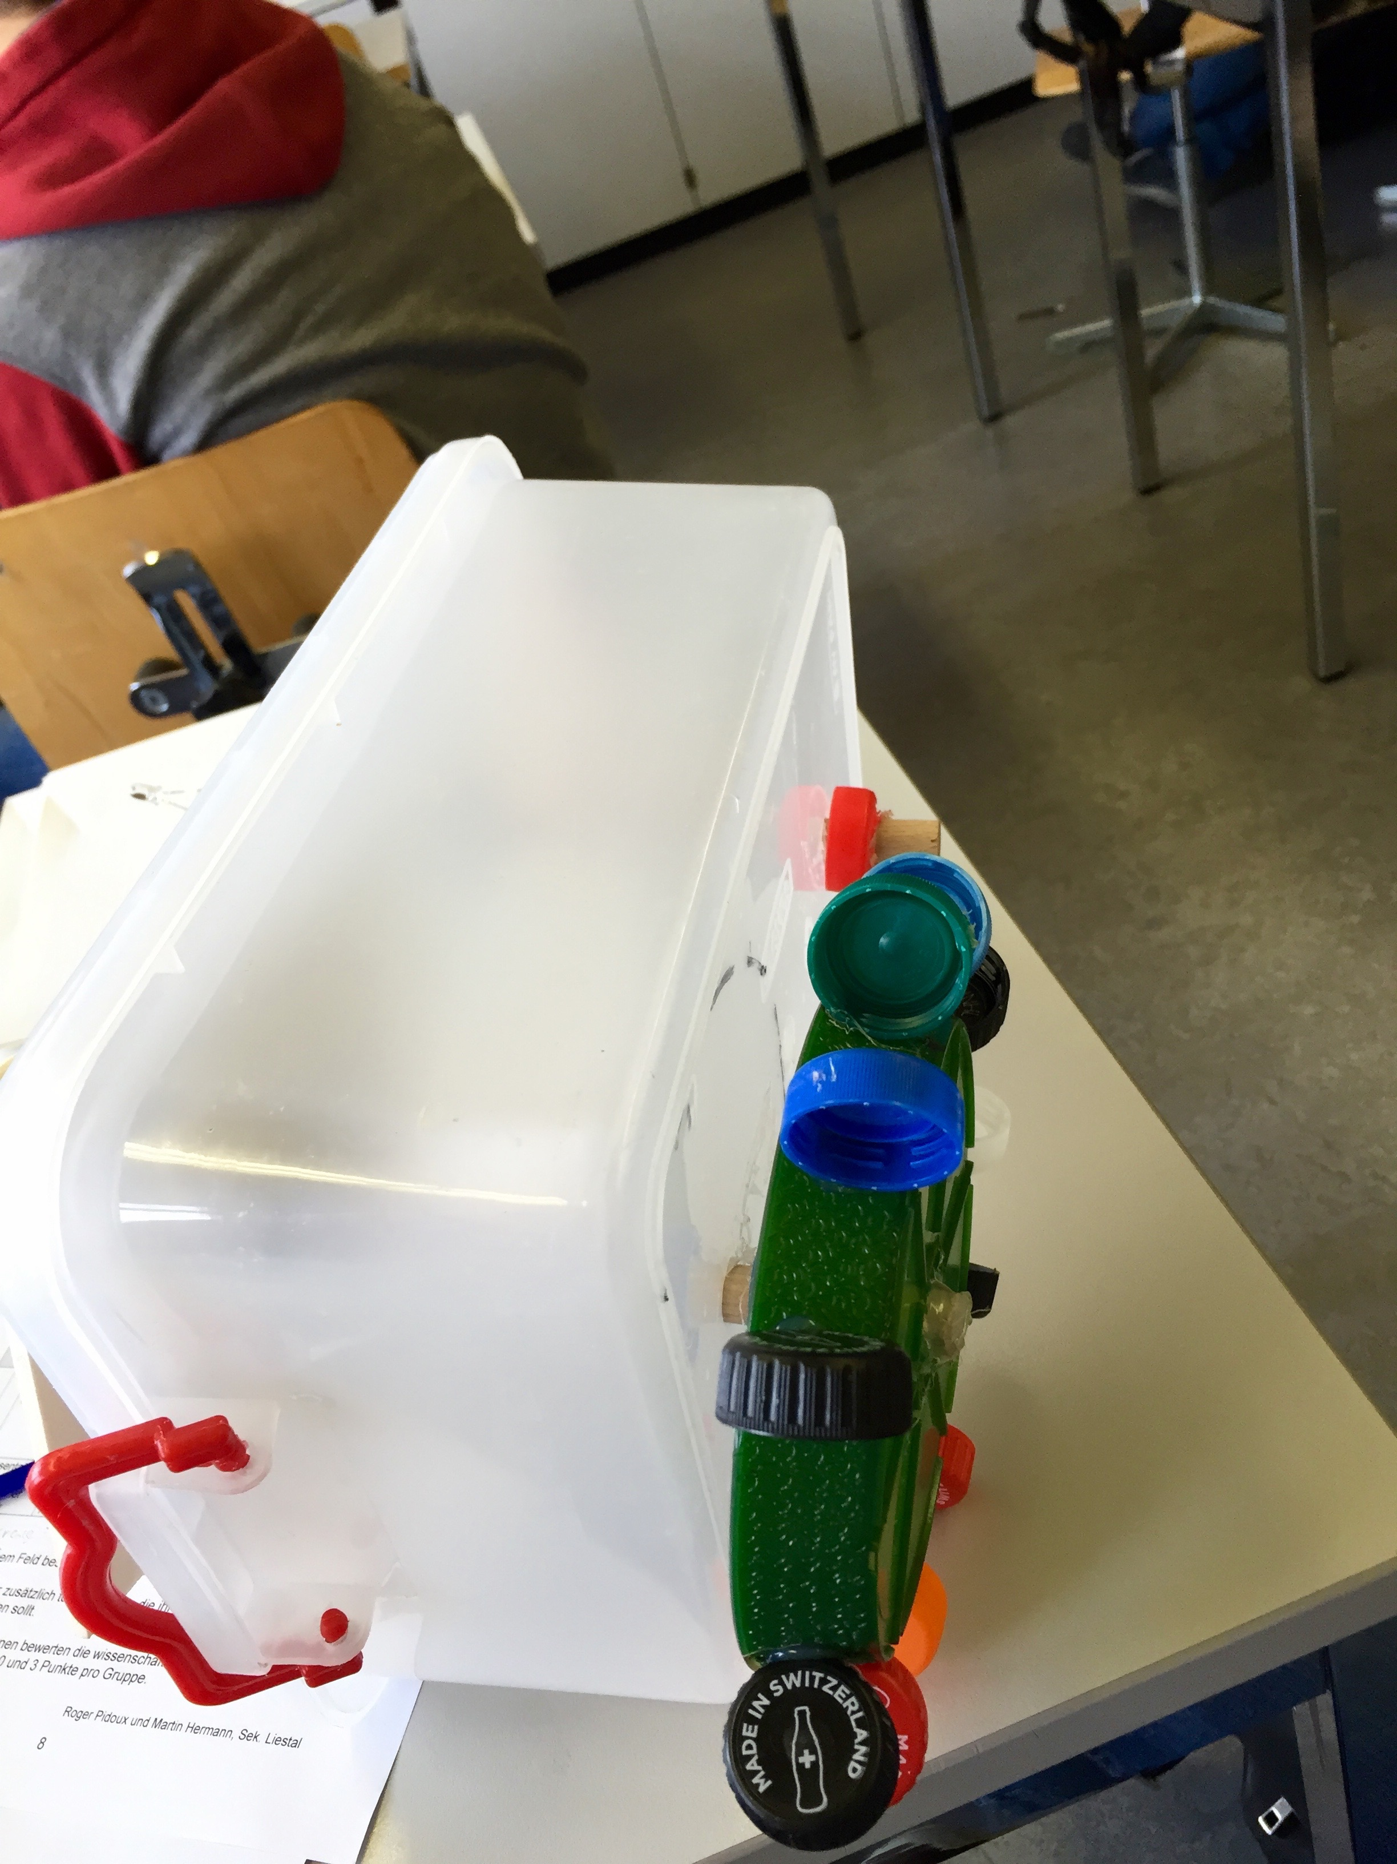

Optionale Lektionen: Wasserfallen–Dreiländereck

Lernziele
Die Lernenden …
- bringen in Erfahrung, wie schnell sich fliessendes Wasser in der Natur bewegt. Dazu suchen sie im Internet nach dem nötigen Grundwissen und/oder messen die Fliessgeschwindigkeit in kleineren oder grösseren Fliessgewässern.
- wenden ihr Wissen über den Umgang mit Karten an und können Distanzen auf Karten bestimmen.
- können die Zeit berechnen, die ein Körper braucht, um eine bestimmte Strecke zurückzulegen, wenn die durchschnittliche Geschwindigkeit dabei bekannt ist.

Einführung
Die meisten Schülerinnen und Schüler haben mit fliessenden Gewässern Erfahrungen gemacht. Einige von ihnen haben aber Mühe, eine konkrete Fliessgeschwindigkeit von Gewässern anzugeben. Diese beiden Lektionen sollen den Schülerinnen und Schülern veranschaulichen, wie schnell fliessendes Wasser unterwegs ist. Der Weg von der Station Wasserfallen in der Nähe des höchsten Punkts des Kantons Baselland (Hinteri Egg, 1169 m ü. M.) bis zum tiefsten Punkt der Nordwestschweiz (Dreiländereck, 250 m ü. M.) macht die Schülerinnen und Schüler mit dem Gebiet ihrer Wohnkantone vertrauter. Die Verwendung der Website http://geoview.bl.ch ermöglicht ihnen, eine elektronische Karte kennen und verstehen zu lernen.

Lektionen 1 und 2
Ein möglicher Einstieg für die Stunde wäre, den Schülerinnen und Schülern die Frage zu stellen, welches der höchste und welches der tiefste Punkt der Kantone Basel-Landschaft und Basel-Stadt ist. Die Schülerinnen und Schüler sollen dabei angeben, wo sich diese Punkte befinden und in welcher Höhe (in Metern) über Meer sie liegen. Ein kurzer Austausch darüber in Zweiergruppen und anschliessendem Zusammentragen hilft, damits alle versuchen, die Frage zu beantworten. Für den Einstieg sollen nicht mehr als 3–5 Minuten verwendet werden.
Teilen Sie den Schülerinnen und Schülern das Arbeitsblatt 4.0_AB_Wasserfallen–Dreiländereck aus, lassen Sie sie es durchlesen. Vielleicht haben die Schülerinnen und Schüler Fragen zum Auftrag, die Sie gleich im Plenum beantworten können. Die Schülerinnen und Schüler sollen in Einzelarbeit oder in Zweiergruppen versuchen, die nötigen Angaben im Internet zu finden.
Brauchbare Angaben zur Fliessgeschwindigkeit von Grundwasser findet man im PDF-Dokument Grundwasser – BAFU auf Seite 7.
Angaben zur Fliessgeschwindigkeit von Bächen und Flüssen lassen sich unter anderem
- bei Wikipedia (http://de.wikipedia.org/wiki/Fließgeschwindigkeit_von_Gewässern, 14.07.2015)
- oder auf dem Arbeitsblatt Fliessgeschwindigkeit von Bächen (http://www.schule-bw.de/unterricht/faecher/biologie/projekt/bach/fliessgeschwindigkeit_arbeitsblaetter.pdf, 14.07.2015) finden.
Auf beiden Websites wird ein Zusammenhang zwischen der Steilheit des Geländes und der Fliessgeschwindigkeit verdeutlicht. Eine Schwierigkeit für die Schülerinnen und Schüler besteht darin, diese Steilheit anhand der Karte feststellen zu können.
Hier müssen Sie möglicherweise mit einem Beispiel helfen. Die Website http://geoview.bl.ch ist empfehlenswert für kartografische Informationen. Mit dem Tool «Messen» (oberhalb der Karte auf der Toolbar) kann man sehr einfach die Länge zwischen zwei Punkten bestimmen. Trotzdem wird Ihre Hilfe bei einzelnen Schülerinnen und Schülern nötig sein.
Natürlich kann die Aufgabe auch mit einer normalen Karte gelöst werden. Dies verlangt von den Schülerinnen und Schülern, dass sie mit Massstäben rechnen können. Die Fliessgeschwindigkeit eines Bachs oder eines Flusses kann auch vor Ort in Form eines Experiments bestimmt werden. Der Zeitaufwand für das Arbeitsblatt übersteigt dann aber sicher zwei Lektionen.
Nach ungefähr 55 Minuten, je nach Arbeitsgeschwindigkeit der Schülerinnen und Schüler, sollen die Ergebnisse im Plenum vorgestellt und besprochen werden.

Zusätzlicher Hinweis
Eine Sendung des WDR dokumentiert sehr anschaulich die Frage, wie viel Zeit das Wasser von der Quelle des Rheins bis zur Mündung benötigt:
http://www.wdr.de/tv/kopfball/sendungsbeitraege/2012/1021/rheinente.jsp (14.07.2015)
Der Film dauert ungefähr eine halbe Stunde und sprengt damit den Rahmen dieser Lektion. Vielleicht kann man ihn in einem anderen Rahmen unterbringen.

Optionale Lektionen: Besuch eines Wasserrads in der Region

Lernziele
Die Lernenden …
- erleben ein noch heute laufendes Wasserrad.
- erfahren etwas über den Betrieb eines Wasserrads.

Einführung

In der Region gibt es ein paar Wasserräder, die noch heute in Betrieb sind. Diese können nach Anmeldung auch besichtigt werden (unten finden Sie die Internetadressen mit den nötigen Informationen).

Eine spezielle Möglichkeit ist der Besuch des Wasserrads in den Merian Gärten. In einem angebotenen Kurs können die Schülerinnen und Schüler vieles über den Betrieb eines Wasserrads erfahren und lernen.

Internetadressen für den Besuch eines Wasserrads in der Region
http://graf-muehle.ch/index.php/anlaesse (Mühle Maisprach)
http://www.oltingen.ch/?id=23 (Sagi Oltingen)
http://www.papiermuseum.ch/de/museum/geschichte (Mühle des Basler Papiermuseums)
http://www.meriangaerten.ch/de/schulen/wasserraeder.html (Wasserrad in den Merian Gärten)

